- Evaluacion Teorica
  - API REST (Conceptos)
- Explique los principios básicos de REST y los diferentes métodos HTTP utilizados en una API RESTful
Rpta:
Los principios básicos de REST son los siguientes:
- Stateless(sin estado): El servidor no guarda información del cliente sobre las peticiones
- Arquitectura Cliente – Servidor: existe una separación de responsabilidades donde el cliente se ocupa de la UI y el servidor de la lógica y persistencia de datos.
- Interfaz Uniforme: Los recursos de identifican mediante URL únicas
- Cacheabilidad: Las respuestas pueden ser cacheadas para mejorar rendimiento.
- Uso estándar de métodos HTTP: Las operaciones CRUD se realizan usando los verbos HTTP.
Métodos HTTP:
- GET: Permite recuperar información de un recurso sin modificarlo(lectura)
- POST: Permite crear un nuevo recurso en el servidor(escritura)
- PUT: Permite reemplazar un recurso existente en su totalidad (actualización total)
- PATCH: Permite realizar actualizaciones parciales a un recurso (actualización parcial)
- DELETE: Permite eliminar recursos específicos(borrado)
- ¿Qué es CORS (Cross-Origin Resource Sharing) y cómo se configura en una API REST?
Rpta: Es un mecanismo de seguridad implementado por los navegadores web que restringe o permite el acceso a los recursos de una API cuando la petición proviene de un dominio, protocolo o puerto diferente (origen cruzado) al servidor, evitando ataques de tipo CRSF (Cross-Site Request Forgery).
Para configurar CORS en un api en .NET, se utilizan un middleware en el cual se utilizan 3 métodos: Origins, Methods, Headers. En origins se agregan los dominios permitidos, en methods se colocan los métodos http permitidos, y en headers se colocan las cabeceras que el cliente tiene permitido enviar.

  - Arquitectura y Patrones (Conceptos):
- Diferencias entre una arquitectura monolítica y una arquitectura de microservicios. Ejemplos
Rpta:
Diferencias principales
- Despliegue: Monolítica (UNICA), Microservicios (INDEPENDIENTE)
- Escalabilidad: Monolítica (COMPLETA), Microservicios (POR SERVICIO)
- Acoplamiento: Monolítica (ALTO), Microservicios (BAJO)
- Mantenimiento: Monolítica (COMPLEJO AL CRECER), Microservicios (MAS MODULAR).
- Fallos: Monolítica (AFECTAN TODO EL SISTEMA), Microservicios (AISLADOS).
- Infraestructura: Monolítica (SIMPLE), Microservicios (MAS COMPLEJA)
- Gráfica un diagrama de arquitectura considerando el uso de dockers, microservicios, APIS, Integraciones, Controlador, base de datos, monitoring, etc. para un proyecto web.
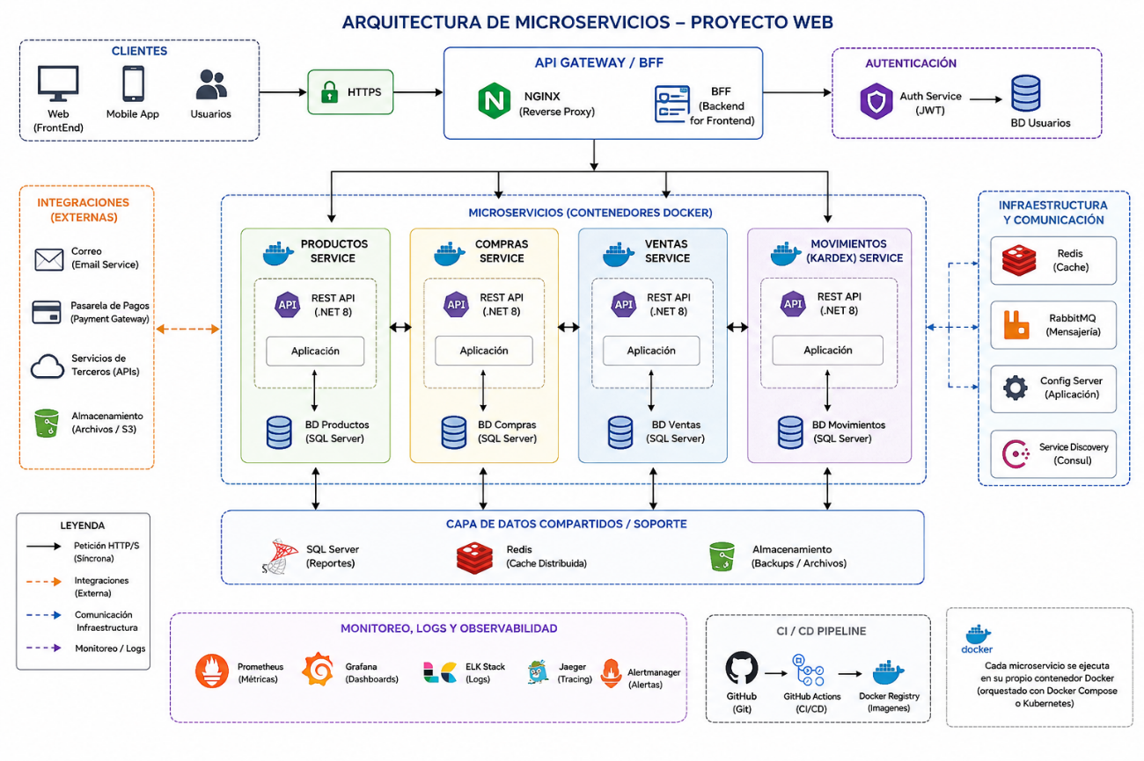
- Explica qué es el patrón Backend for Frontend (BFF), incluyendo su propósito y diferencias con una API tradicional monolítica. Describe cómo lo implementarías en un software de ventas que soporta múltiples interfaces.
Rpta: BFF es una variante del patrón API Gateway en el que se crean backends específicos y optimizados para cada tipo de interfaz de usuario. Tiene como propósito principal actuar como una capa intermedia que adapta los datos y rendimiento a las necesidades tecnológicas y de diseño, evitando que el frontend tenga que comunicarse con múltiples microservicios o procesar payloads innecesariamente grandes.
Diferencias con una API Tradicional Monolítica:
- Acoplamiento: API Tradicional Monolítica (expone todos los datos para todos los clientes (Web,Mobile)), BFF (cada frontend tiene su propio backend dedicado y desacoplado de los demás).
- Payload(Datos): API Tradicional Monolítica (generalmente existe sobreconsultas(over-fetching) para satisfacer a múltiples pantallas), BFF (cada frontend tiene su propio backend dedicado y desacoplado de los demás)
- Evolución: API Tradicional Monolítica (Cambiar un endpoint puede romper la compatibilidad de múltiples clientes), BFF (permite iterar y desplegar cambios en la APP Movil sin afectar al cliente Web)
Implementación en un Software de Ventas:
- Capa de Clientes (Fronted): Cada interfaz se comunica únicamente con su BFF asignado mediante HTTP/REST.
- Capa BFF(Intermedia): Se despliegan 3 servicios independientes
  - BFF Web (Admin): Optimizado para conexiones estables y pantallas grandes. Puede manejar payloads detallados, reportes gráficos pesados y paginaciones largas.
  - BFF Movil (Vendedores): Diseñado para conexiones móviles/3G inestables. Realiza agregación de datos, reduciendo el tamaño del JSON y manejo de caché agresiva.
  - BFF Kiosco / POS: Diseñado para baja latencia en hardware dedicado. Prioriza operaciones rápidas como el escaneo de código de barra y emisión de tickets.
- Capa de Servicios / Persistencia (Backend): Los BFFs validan la autenticación (JWT ó tokens específicos) y orquestan las llamadas hacia las bases de datos o microservicios subyacentes, aislando la complejidad del negocio de las aplicaciones cliente.
- Describe qué es el patrón Domain-Drive Design (DDD), incluyendo sus conceptos claves (entidades, agregados, contextos delimitados). Explica como las aplicarías para modelar el dominio de un software de ventas
Rpta:
Es un enfoque de desarrollo de software centrado en colocar el dominio del negocio y su lógica en el núcleo del diseño. Su propósito es alinear el modelo técnico de la aplicación con las reglas y necesidades del negocio, facilitando la comunicación entre los expertos del dominio(stakeholders/negocio) y el equipo técnico mediante un vocabulario común compartido.
Conceptos Claves de DDD:
- Contextos Delimitados (Bounded Contexts): Es la frontera conceptual dentro del dominio donde un modelo particular tiene validez. Define los límites lógicos de un subsistema; dentro de ese límite, los términos del Lenguaje Ubicuo tienen un significado único y específico.
- Entidades (Entities): Son objetos del dominio que tienen una identidad única que persiste en el tiempo, independientemente de que sus atributos cambien.
- Agregados (Aggregates): Es un conjunto de objetos asociados que se tratan como una unidad única para los cambios de datos. Cada agregado tiene una entidad externa llamada Raiz del Agregado, la cual es la única puerta de entrada para modificar los elementos internos del grupo, garantizando la consistencia y las reglas de negocio.

Aplicar en el Modelado de un Software de Ventas:
La estructura seria de la siguiente manera:
- Bounded Contexts:
- Contexto de Catalogo/Inventario: Se enfoca en stock, descripciones técnicas y disponibilidad física.
- Contexto de Ventas/Pedidos: Se enfoca en la transacción comercial, precios actuales, descuentos y facturación.
- Contexto de Envíos/Logística: Se enfoca en dimensiones, peso y direcciones de entrega.
- Agregados y Entidades: En el contexto de Ventas/Pedidos, tenemos:
B.1 Agregado: Pedido:
- Agregate Root: La entidad Pedido. Expone métodos del negocio como: AgregarProducto(), AplicarDescuento(), Pagar(). Nada fuera del agregado puede modificar sus componentes directamente.
- Entidades Internas: LineaPedido, tiene un ID único dentro del pedido, pero su ciclo de vida depende enteramente de la raíz, si el pedido se elimina las líneas también.
- Value Object: Atributos sin identidad propia, definidos solo por sus valores, como: Direccion de Envio, Moneda, Monto.
B.2 Agregado: Cliente
1. Agregate Root: Entidad Cliente, maneja sus propias reglas, como límite de crédito disponible para realizar una venta.
Flujo de Consitencia: Cuando la raíz (Pedido) ejecuta el método .Pagar(), valida internamente que las líneas de pedido sean correctas y que el estado cambie de manera consistente, disparando un Evento del Dominio (PedidoPagado) para que el contexto de Logística reaccione y empiece a preparar el envío.
  - SQL Server:
- Escriba una consulta T-SQL que recupere los 10 productos más vendidos en el último
trimestre, incluyendo el nombre del producto, la cantidad vendida y el total de ingresos generados. La base de datos tiene las tablas Productos (con columnas IdProducto, NombreProducto, Precio) y Ventas (con columnas IdVenta, IdProducto, Cantidad, FechaVenta):
RPTA:
SELECT TOP 10
p.NombreProducto,
SUM(v.Cantidad) AS CantidadTotalVendida,
SUM(v.Cantidad * p.Precio) AS TotalIngresosGenerados
FROM
dbo.Productos p
INNER JOIN
dbo.Ventas v ON p.IdProducto = v.IdProducto
WHERE
v.FechaVenta >= DATEADD(quarter, -1, GETUTCDATE())
GROUP BY
p.IdProducto,
p.NombreProducto
ORDER BY
CantidadTotalVendida DESC;

- Cree un procedimiento almacenado que reciba como parámetro 2 fechas (inicio y Fin) y devuelva una lista de todos los préstamos de libros realizados agrupados por libro y por autor, incluyendo los libros que no se prestaron, ordenarlos por el libro más prestado y apellidos del autor

create procedure dbo.usp_ObtenerPrestamosPorFecha
@FechaInicio date,
@FechaFin date

as
begin
set nocount on;

select
li.IdLibro,
li.Titulo 'NombreLibro',
au.Nombre 'NombreAutor',
au.Apellido 'ApellidoAutor',
count(pr.IdPrestamo) 'CantidadPrestamos'

from dbo.Libros li
inner join dbo.Autores au on li.IdAutor = au.IdAutor
left join dbo.Prestamos pr on li.IdLibro = pr.IdLibro
and pr.FechaPrestamo between @FechaInicio and @FechaFin
group by li.IdLibro, li.Titulo, au.Nombre, au.Apellido
order by CantidadPrestamos desc, au.Apellido ;

end;
go

- Crear un trigger que genere un registro en otra tabla cuando se actualizan los libros, guardando los datos del registro antes de actualizar, incluir el usuario y fecha de
actualización.
Rpta:

- Crear una tabla de “Historial_Libros”
CREATE TABLE dbo.Historial_Libros (
IdHistorial INT IDENTITY(1,1) PRIMARY KEY,
IdLibro INT,
TituloAnterior NVARCHAR(250),
PrecioAnterior DECIMAL(10,2),
UsuarioActualizacion NVARCHAR(100),
FechaActualizacion DATETIME
);
GO

- Crear Trigger:
CREATE TRIGGER dbo.trg_AuditarActualizacionLibros
ON dbo.Libros
AFTER UPDATE
AS
BEGIN

SET NOCOUNT ON;

INSERT INTO dbo.Historial_Libros (
IdLibro,
TituloAnterior,
PrecioAnterior,
UsuarioActualizacion,
FechaActualizacion
)
SELECT
d.IdLibro,
d.Titulo,
d.Precio,
SYSTEM_USER,
GETDATE()
FROM
deleted d;
END;
GO

- Mencionar 5 buenas prácticas a considerar en una sentencia de Base de Datos (por ejemplo: no aplicar cursores.)
- Agregar “SET NOCOUNT ON” al inicio de los procedimientos almacenados, justo después de BEGIN para suprimir mensajes y optimizar los tiempos de respuesta de la API.
- Utilizar consultas parametrizadas (@IdUsuario), lo cual permite que el motor de ejecución reutilice en el plan de ejecución.
- Evitar utilizar en las consultas el asterisco, porque obtiene todas las columnas de las tablas, al contrario, se debe especificar solo los campos a utilizar.
- Controlar las transacciones y evitar bloqueos innecesarios.

- Mencionar 3 casos donde se recomendaría utilizar Triggers.
- Auditoria de campos en Tablas: Se utilizan triggers para registrar automáticamente quien realizó un cambio, cuando y que información fue modificada.
- Validación de reglas de negocio complejas: Cuando se necesita validar reglas directamente en la base de datos para asegurar integridad, incluso si existen múltiples aplicaciones consumiendo la BD.
- Actualización automática de información relacionada: Sirven para mantener consistencia de datos entre tablas relacionadas de forma automática.

